|  |  |  |  |  |
| --- | --- | --- | --- | --- |
| **2º DAM** | | **PMDM** | **IES San Clemente** | |
| 1av 1p | 28/10/19 | Android | CURSO: 2019/2020 | |
| Apelidos, Nome | | Manuel Ángel Mazás De Jesús | Nº |  |

|  |  |  |  |  |  |  |  |  |  |  |  |  |  |  |  |  |  |
| --- | --- | --- | --- | --- | --- | --- | --- | --- | --- | --- | --- | --- | --- | --- | --- | --- | --- |
| **Pregunta** | **1a** | **1b** | **2a** | **2b** |  | **3a** | **3b** | **3c** | **3d** |  |  |  |  |  |  | **O** | **TOTAL** |
| Puntos | 0,5 | 0,5 | 0,5 | 0,5 |  | 2 | 2 | 2 | 2 |  |  |  |  |  |  |  | 10 |
| Mínimo | 1 | | | |  | 4 | | | |  |  |  |  |  |  |  | 5 |
| Tempo (mn) | 5 | 5 | 5 | 5 |  | 30 | 40 | 20 | 30 |  |  |  |  |  |  |  | 2:20h |
| Nota |  |  |  |  |  |  |  |  |  |  |  |  |  |  |  |  |  |

**AVALIACIÓN**

Para aprobar será preciso cumprir tódolos requisitos seguintes

* obter unha nota igual ou superior a 7 puntos
* cumprir tódolos mínimos esixidos na táboa.
* As preguntas 1 e 2 (ou os seus apartados) ou están ben ou están mal, non hai termo medio
* As preguntas 3 e superiores corríxense da seguinte forma:
  + A aplicación non debe ter erros de compilación (Non se corrixe)
  + A aplicación non debe pecharse ao lanzarse (Non se corrixe)
  + Por cada erro descóntase 0,5 puntos

**CONSIDERACIÓNS PREVIAS**

**Crea un Android Virtual Device (AVD) coas seguintes características:**

Tamaño pantalla: 3,3”.

Versión SDK de Android: API 28

Tamaño SDcard: 256 MB.

**Material que se pode consultar:**

SDK de Android

API de Java

Tradutor de Google

Apuntes da plataforma de manuais: iniciación e avanzado

**CUESTIÓNS.**

**1.- Facendo uso do Android Debug Bridge (ADB):**

* **a.-** Dende dentro do dispositivo móbil, pega a captura de pantalla coa instrución, e o seu resultado, que permita coñecer en MB o espazo que queda libre no punto de montaxe asociado á SD-Card.
* 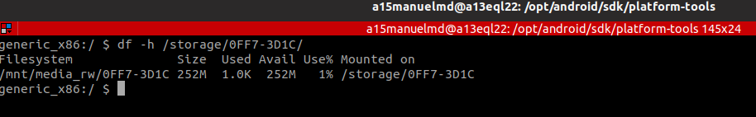
* **b.-** Dende dentro do dispositivo, pega captura de pantalla na que se vexa a instrución e o resultado que permita coñecer onde está montada a SDcard
* 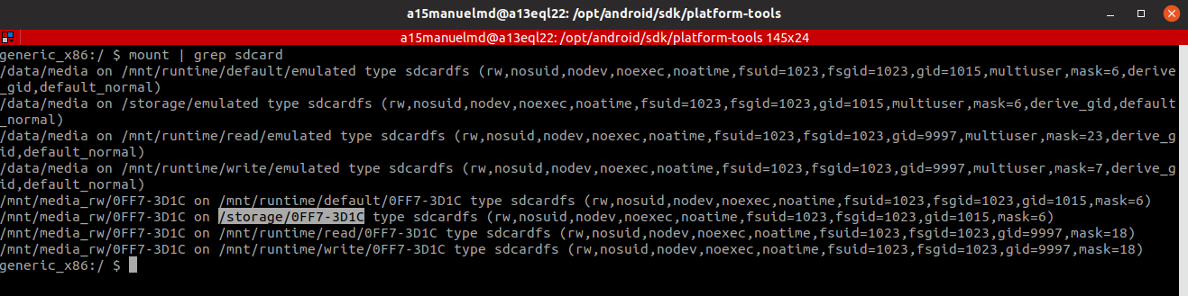
* E, ademais, observando o resultado indica:
  + A ruta completa na que se atopa o dispositivo SD-card:

**Atopase en /mnt/media_rw/0FF7-3D1C**

* + A ruta completa na que está montada a SD-card:

**Atopase en /storage/0FF7-3D1C**

* + O sistema de ficheiros co que está formatada a SD-card:

**sdcardfs**

**2.- Facendo uso do Android Debug Bridge (ADB):**

* **a.-** Pega a captura de pantalla onde se vexan as instrucións necesarias para realizar o paso da lista de contactos do AVD facilitado ao AVD creado por ti.
* 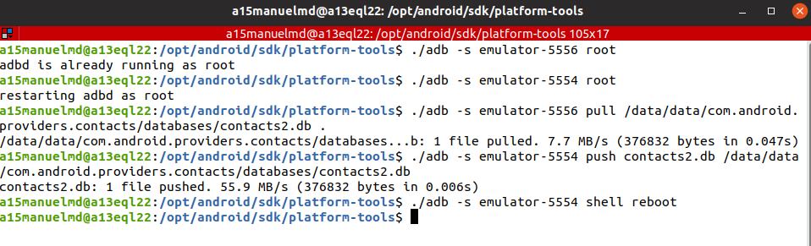
  + Os dous dispositivos deben estar acendidos simultaneamente.
  + Pega unha captura onde se vexan os 2 AVDs accesos amosado as listas de contactos.

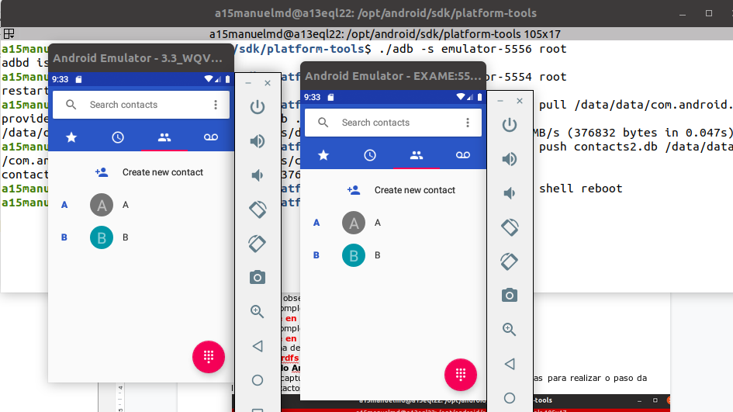

* **b.-** Coa axuda de **adb** instala a aplicación que se facilita para a proba.
  + Crea con LibreOffice un ficheiro que conteña o teu nome e a data con tamaño de letra de 60 puntos. Cópiao á SD CARD.
  + Pega unha captura de pantalla coa instrución que permite instalar a aplicación.
  + 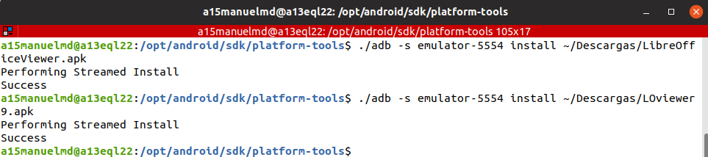
  + Pega unha captura de pantalla coa instrución que permite ver a copia do ficheiro ao dispositivo.

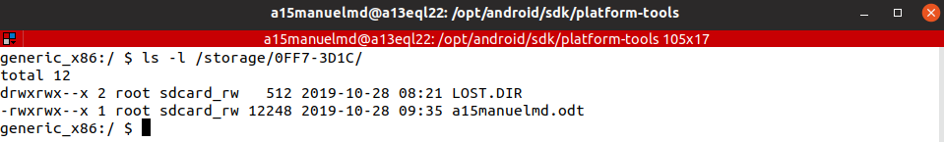

* + Pega unha captura da pantalla co AVD en horizontal onde se vexa o contido do ficheiro odt. (Ollo con configurar na aplicación que permita mostrar a SD-Card)

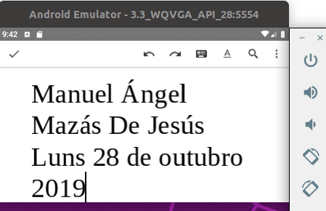

**3.- Aplicación “Av_1p<username>”**

**Nome da aplicación e da *activity:*** Av1_1p<Username>

**Descrición da aplicación:**

Aplicación que ten unha activity principal cunha serie de vistas como as que se describen a continuación.

**3.A – Realizar chamadas**

**Descrición gráfica e funcional das vistas:**

|  |  |
| --- | --- |
| EditText: Phone | Só se pode introducir o Teléfono do usuario  Debe ter unha pista indicando: “Introduce your phone”  Cor por defecto do fondo: Verde |
| Button: Call | Cando se preme o botón débese marcar directamente o número de teléfono do usuario.  Se non está cuberto o número de teléfono do usuario non se marcará nada e avisarase mediante un Toast ao usuario que debe cubrir ese campo. |
| Xirar o dispositivo | Ao xirar o dispositivo deben manterse o valor introducido no campo Phone. |
| Idiomas | Tódolos textos, avisos, vistas, etc, deste apartado (salvo nomes propios) deben estar:  Idioma por defecto: galego ou español (un dos dous)  Idioma explícito: inglés |
| Recursos | Toda cor, texto e dimensións debe estar definido usando constantes a través de recursos XML. |

**Observación**

O non recollido no anterior e que o alumno vexa necesario implantar debe ser realizado por el.

**3.B – Ficheiros**

**Descrición gráfica e funcional das vistas:**

|  |  |
| --- | --- |
| EditText: Folder | Só se poden introducir letras, onde a primeira letra de cada palabra debe aparecer en maiúsculas de xeito automático.  O valor introducido neste campo é para crear un subdirectorio dentro do directorio que contén por defecto os ficheiros da aplicación na memoria interna.  Dentro deste subdirectorio (<Folder>) é onde se creará un ficheiro chamado Cities.txt. |
| EditText: City | Onde se pode introducir o nome de cidades que se van gravar no ficheiro. |
| Checkbox: Overwrite | Permítelle ao usuario indicar se desexa ou non sobreescribir o ficheiro anterior.  Para o acceso ao ficheiro anterior débese usar a función que devolve a ruta ao cartafol da aplicación que se usar por defecto para gardar ficheiros (Pero ollo que a maiores debemos crear dentro o subdirectorio <Folder>) |
| Button: Write/add | Engadirá por cada cidade unha liña no ficheiro co valor desa cidade.  Se está marcado o Checkbox anterior debe sobreescribirse o ficheiro. |
| Log | Cada vez que se preme o botón anterior debe sacarse un log indicando a ruta até o ficheiro. |
| Button: Read | Ao premer este botón débese amosar nun textview o contido do ficheiro, tal e como está formado o ficheiro. |
| Textview | Para amosar o contido do ficheiro |

**Observación**

O non recollido no anterior e que o alumno vexa necesario implantar debe ser realizado por el.

**3.C – Cadros de diálogo**

**Descrición gráfica e funcional das vistas:**

|  |  |
| --- | --- |
| Button: Fruits | Tendo unha lista predefinida de froitas  Ao premer o botón debe aparecer un cadro de selección múltiple feito con dialogFragment no que poder escoller varias froitas.  Se se volve premer débense conservar os valores previamente seleccionados.  Ao premer o botón aceptar do cadro débese amosar no Textview da pregunta anterior os valores seleccionados.  Ao premer o botón cancelar do cadro no se debe preservar ningún dos cambios realizados no cadro de diálogo. |

**Observación**

O non recollido no anterior e que o alumno vexa necesario implantar debe ser realizado por el.

**3.D – Spinner/ListView**

**Descrición gráfica e funcional das vistas:**

|  |  |
| --- | --- |
| Button: Spinner/ListView | O alumno debe escoller se implementar un Spinner ou un ListView.  Tamén debe escoller se usar como base para construilo o ficheiro Cities.txt anterior ou a lista de froitas da pregunta anterior.  Ao premer o botón debe aparecer un Spinner ou un ListView no que se amose ou ben o contido do ficheiro ou ben as froitas seleccionas na anterior pregunta.  Ao seleccionar un ítem do Spinner ou do ListView débese amosar un Toast co seu valor.  O texto do botón que ve o usuaruo debe ser a combinación de opcións que se escolleu para implementar esta pregunta. |

**Observación**

O non recollido no anterior e que o alumno vexa necesario implantar debe ser realizado por el.

**CONSIDERACIÓNS FINAIS**

**Comprime nun so ficheiro “zip” as carpetas do proxecto.**

**Nome do ficheiro debe ser igual ao do exame, salvo a extensión (zip).**

**Sobe á plataforma**

* O enlace á carpeta de drive que contén
  + - copia deste ficheiro en formato google docs
    - O ficheiro ZIP anterior
* O teu ficheiro de respostas pasado a PDF